^{ème} TOUR et FINALE du CHALLENGE de DISTRICT samedi 14 avril 2018

Stade du Malnoy - CHAMPIGNEULLES

PROGRAMME
La dernière épreuve du challenge de district aura lieu le samedi 14 avril 2018 après-midi au stade du Malnoy de Champigneulles.
À l'issue de la compétition, le tableau final des résultats de l'ensemble des épreuves du challenge sera annoncé et les athlètes récompensés. N'oubliez pas le maillot de votre club.

- parcours d’agilité (épreuve individuelle)
- triple bond balisé (épreuve individuelle)
- lancer en rotation avec anneau (épreuve individuelle)
- saut à la corde (épreuve individuelle)
- endurance (épreuve collective hors compétition)
- relais sprint relais navette (épreuve collective hors compétition)

HORAIRES

14h00 : Constitution des équipes et formation du jury

14h30 : Début de la compétition
16h00 : Récupération des cartons d'équipe pour que le secrétariat puisse faire la compilation des résultats
individuels pendant les épreuves de relais navette et d’endurance.

16h00 à 17h00 : Mise en place devant la tribune de l'atelier relais navette et déroulement des épreuves de relais et
d’endurance.

17h00 : Distribution du goûter
17h30 : Proclamation des résultats de la finale et récompenses aux 3 premières équipes de chaque catégorie suivie
de la proclamation des résultats du challenge (individuels et club).

RÉCOMPENSES

Pour la compétition de club :
- médailles à chaque athlète des 3 premières équipes Eveil athlétique et Poussin(ne)

Pour le classement général du challenge de district :
- trophée aux 3 premiers de chaque catégorie (TPF – TPG - EAF – EAG – POF – POG)
- grande médaille aux 7 suivants de chaque catégorie
- médaille à l'ensemble des athlètes présents

RÈGLEMENT

COMPOSITION ET PARTICIPATION DES EQUIPES

Se référer au règlement du challenge approuvé le 22 septembre 2017.

ÉPREUVES
Six épreuves au programme.
Épreuves individuelles : Parcours d'agilité – Triple saut balisé – Lancer en rotation – Saut à la corde
Épreuves collectives : Endurance et relais sprint haies

CLASSEMENT

La performance totale de l'équipe ramenée à la moyenne selon le nombre d'équipiers sera retenue pour chaque épreuve et sera cotée selon la table de cotation définie : (Attention : modification du barème du saut à la corde)
Un classement des équipes par catégorie sera ainsi établi avec le total de chacune des équipes.
Pour le classement individuel au challenge, seules seront retenues les quatre premières épreuves qui sont individuelles. Les deux dernières épreuves (relais sprint haies et endurance) qui sont des épreuves collectives ne seront retenues que pour le classement club.

DESCRIPTION ET RÈGLEMENT DE CHAQUE ÉPREUVE
PARCOURS D'AGILITÉ

Disposition
La longueur totale du parcours est de 45m. Faire ½ tour à un plot (piquet) après l’obstacle 5 à 22,5 m.
Obstacle 1: Au départ le participant est debout au centre de la croix. Au signal, il doit passer par toutes les cases numérotées de 1 à 4 en revenant au centre à chaque fois (déroulement de l’épreuve traditionnelle).
Obstacle 2: Roulade sur un tapis (il convient de juxtaposer le tapis de roulade avec la croix)
Obstacle 3: Slalom autour des 4 plots. Les plots sont séparés de 2m et de à 1, 5 m de l’axe de course.
Obstacle 4 : Franchir 6 cerceaux en quinconce au sol, en posant un pied dans chaque cerceau. Obstacle 5: Franchir une haie de 35 cm de haut environ
Faire demi-tour au plot
Obstacle 6: Franchir une haie de 35 cm de haut environ
Obstacle 7 : Enchaîner 1 cloche pieds D dans 2 cerceaux juxtaposés
Obstacle 8 : Enchaîner 1 cloche pieds G dans 2 cerceaux juxtaposés de même couleur (40 cm entre les 2 séries) Obstacle 9: Franchir une rivière de 1m matérialisée par un mini obstacle devant et une latte en sortie de saut. Obstacle 10: Franchir une rivière de 1,20m matérialisée de même façon.
Déroulement | Départ
 | Arrivée
Au signal le participant effectue le parcours le plus vite possible.
L’aller débute par la croix, la roulade, le slalom, les cerceaux, la haie, le ½ tour autour du plot, la deuxième haie, les deux pieds cloches, les deux rivières et arrivée.

Sanction – cotation
Fautes : pour chaque faute importante, le juge retire un point à la cotation du résultat.

Points | 1 | 2 | 3 | 4 | 5 | 6 | 7 | 8 | 9 | 10
EA | =ou+32’’ | - 32’’ | - 30’’ | - 28’’ | - 26’’ | - 25’’ | - 24’’ | - 23’’ | - 22" | - 21’’
PO | =ou+28’’ | - 28’’ | - 26’’ | - 24’’ | - 22’’ | - 21’’ | - 20’’ | - 19’’ | - 18’’ | - 17’’

TRIPLE BOND BALISE ⇨ Enchainer 3 bonds dans un espace grandissant

Disposition

10
pts

8
pts

6

p
ts

4
pts

2
pts

15 cerceaux accrochés au sol et espacés régulièrement
(Marques prises au centre du cercle)
Les zones de saut sont cotées de 2 à 10 points

Déroulement
Le principe de ce concours est de réussir le triple bond le plus espacé en allant de plus petit au plus grand avec ou sans course d'élan
Commencer par la zone la plus petite.
Si le triple bond est réussi, passer à la zone suivante et ainsi de suite.
3 essais possibles par zone de saut.
L'athlète marquera les points de la dernière zone réussie

Validité du saut

Le premier appui doit se faire le pied dans le cerceau ou ses bords

Bon Mauvais Mauvais

Le deuxième et troisième appui doivent se faire le pied dans le cerceau ou ses bord OU au-delà

Bon Mauvais Bon

Espacement des zones (pris au centre du cerceau)

EA | zone 2 pts | espacement des cerceaux de 110 cm
 | zone 4 pts | espacement des cerceaux de 130 cm
 | zone 6 pts | espacement des cerceaux de 150 cm
 | zone 8 pts | espacement des cerceaux de 170 cm
 | zone 10 pts | espacement des cerceaux de 190 cm
PO | zone 2 pts | espacement des cerceaux de 140 cm
 | zone 4 pts | espacement des cerceaux de 160 cm
 | zone 6 pts | espacement des cerceaux de 180 cm
 | zone 8 pts | espacement des cerceaux de 200 cm
 | zone 10 pts | espacement des cerceaux de 220 cm

LANCER EN ROTATION

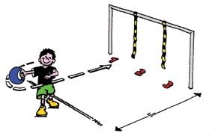
Disposition

L'aire entière, délimitée entre un but de foot est divisée en trois zones de taille égale par un ruban : la zone de gauche, la zone centrale et la zone de droite.

Déroulement
À partir d'un position debout latérale à 5m du centre la zone, la participant lance une balle, avec le bras totalement tendu vers le but de foot (d'une manière qui ressemble au lancer du disque ou au mouvement de rotation d'une raquette de tennis).
Chaque participant dispose de trois medecine-balls à poignée pour essayer de lancer l'objet dans la zone qui est du côté de son bras lanceur (par exemple un gaucher tente de lancer l'objet dans la zone de gauche).

Classement

Si les droitiers lancent l'objet dans la zone de droite, ils marquent trois points. Ils marquent deux points s'ils lancent dans la zone centrale et un point pour la zone de gauche.
Si l'objet touche l'une des limites de zone, le score maximal est marqué. Pour les gauchers, les points sont marqués dans le sens inverse.
Si un lanceur manque l'aire de lancer (sur le côté, au-delà, avant) ou mord la ligne de lancer, on lui redonne un essai pour tenter de marquer des points.

Chaque participant aura droit à deux essais de 3 lancers. Le meilleur des deux essais de chaque équipier sera retenu pour le total de l'équipe

Cotation

Points | 1 | de 2 à 10 points
EA | 0 pt | en fonction du nombre de points marqués + 1 point
PO | 0 pt | en fonction du nombre de points marqués + 1 point

SAUT À LA CORDE - pieds joints - durée 15 secondes

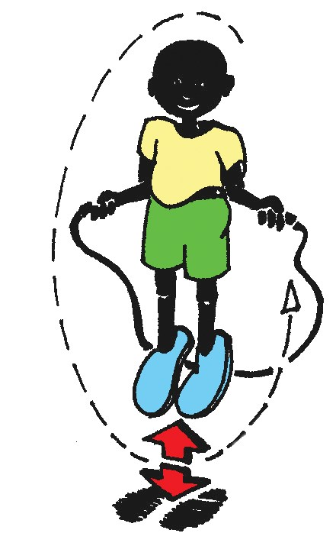
Disposition

Le participant se tient debout, pieds parallèles en tenant une corde à deux mains derrière lui.

Déroulement

Au commandement, il fait passer la corde au-dessus de sa tête puis la fait redescendre devant lui, puis saute par-dessus.
Le processus cyclique est répété autant de fois que possible en 15 secondes.
Les enfants doivent sauter sur leurs deux pieds. Chaque enfant a deux essais

Classement

Chaque membre de l'équipe participe.
Chaque contact de la corde avec le sol est comptabilisé.
Le meilleur résultat de chaque équipier est comptabilisé pour faire le total de l'équipe.

Cotation (nombre de contacts avec le sol)

Points | 1 | 2 | 3 | 4 | 5 | 6 | 7 | 8 | 9 | 10
EA | - de 4 | - de 6 | - de 8 | - de 10 | - de 15 | - de 20 | - de 25 | - de 30 | - de 35 | 35 et +
PO | - de 8 | - de 12 | - de 16 | - de 20 | - de 25 | - de 30 | - de 35 | - de 40 | - de 45 | 45 et +

ÉPREUVE D'ENDURANCE 5' EA – 7' PO

Disposition
Un parcours de 90 à 100mètres (DISTANCE IMPERATIVE) sous forme d'un rectangle (environ 7m x 14 m). Ce parcours sera délimité par des plots ou jalons.
Deux bases de départ seront matérialisées.

Déroulement
Chaque équipe doit courir sur le parcours à partir d'un point de départ (base). Chaque équipier essaie de parcourir le maximum de tours en 5' pour les équipes EA et 7' pour les poussins'.
Les enfants prennent un bouchon (bouchon de lait) sur la table au passage, effectuent le parcours , jettent le bouchon dans la caisse et ainsi de suite.
La dernière minute est annoncée par un coup de sifflet. Au bout du temps imparti, la fin de course est annoncée par un coup de sifflet final.
Deux pointeurs (dont au moins un du club concerné par l'équipe et un extérieur à l'équipe) vérifient la prise de bouchons et totalisent au fur et à mesure les tours réalisés par les athlètes. A la fin du temps, les enfants vont compter eux-mêmes également leurs bouchons pour déterminer le nombre de tours réalisés. Faire la concordance avec les pointeurs et annoncer le nombre de tours.

Cotation
Le nombre total des tours est divisé par le nombre d'athlètes pour obtenir la moyenne qui sera la performance retenue pour l'équipe.
Pour homogénéiser les cotations PO avec celle des EA et éviter une sur cotation : il est proposé de soustraire 4 tours par équipier PO pour rétablir une cotation à peu près équivalente à celles des EA.

PARCOURS SPRINT HAIES

⇨ Course en aller-retour combinant franchissement de haies et sprint

Disposition de l'atelier
Deux cônes séparés de 20 m. À partir du cône de départ, on dispose 3 haies : la première à 4 m du cône de départ puis une tous les 6 m.
On place le deuxième cône 4 m après la dernière haie.
Traçage si possible de la ligne D / A

Hauteur de haie EA : 30 cm
Hauteur de haie PO : 40 cm

Déroulement
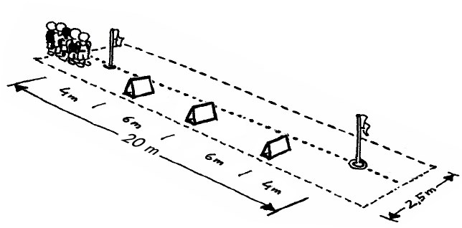
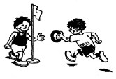
Au signal, le premier relayeur (anneau main gauche) effectue le parcours le plus vite possible.

Il effectue l’aller sur les haies, il tourne autour de plot et revient sur le plat à côté des obstacles.
Au niveau de la ligne d'arrivée, il passe le témoin (anneau) au relayeur suivant (main gauche toujours).
On stoppe le chrono quand le dernier relayeur passe la ligne d'arrivée.

Cotation
Le temps en secondes et dixièmes est divisé par le nombre de relayeurs de l'équipe.

Pts | 1 | 2 | 3 | 4 | 5 | 6 | 7 | 8 | 9 | 10
EA | 14" ou + | -14" | -13" | -12"5 | -12" | -11"5 | -11" | -10"5 | -10" | -9"5
PO | 12" ou + | -12" | -11"6 | -11"2 | -10"8 | -10"4 | -10" | -9"5 | - 9" | -8"5

